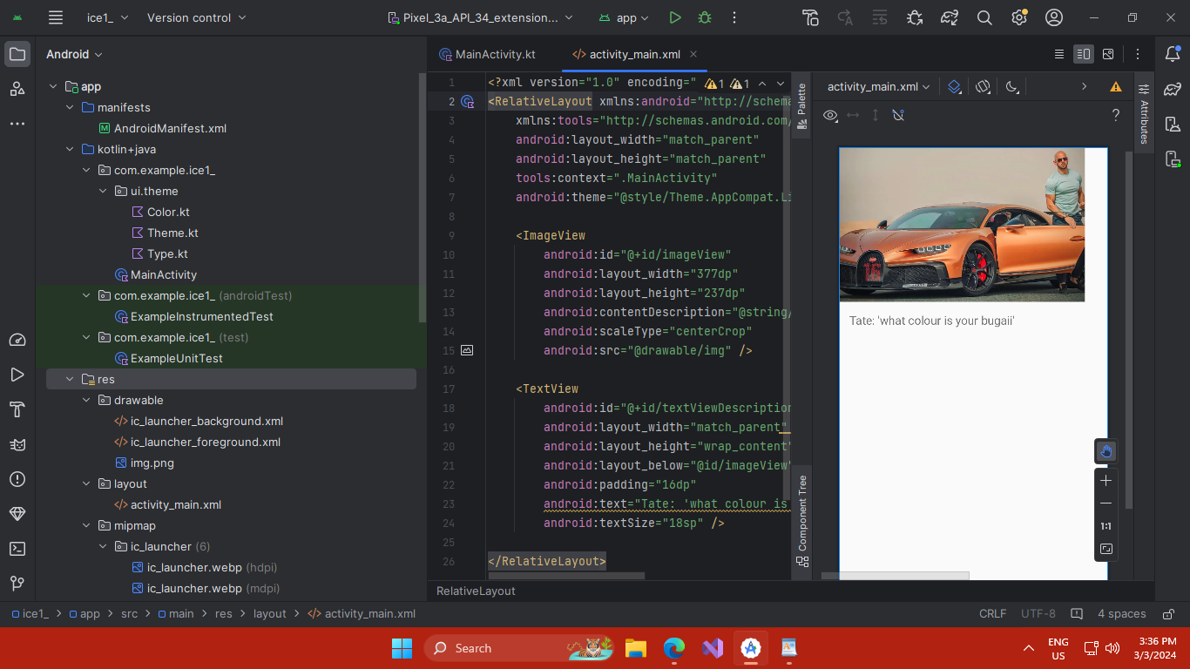

St10195540

Caleb Baatjes